T.C.
KIRIKKALE ÜNİVERSİTESİ
MÜHENDİSLİK VE MİMARLIK FAKÜLTESİ
STAJ DOSYASI


Öğrenci Numarası: 180255084
Adı-Soyadı : EMRE CIRDI
Staj : I ( ) - II (×)

T.C.
KIR IKKALE ÜNİVERSİTESİ
MÜHENDİSLİK VE MİMARLIK FAKÜLTESİ
STAJ DOSYASI
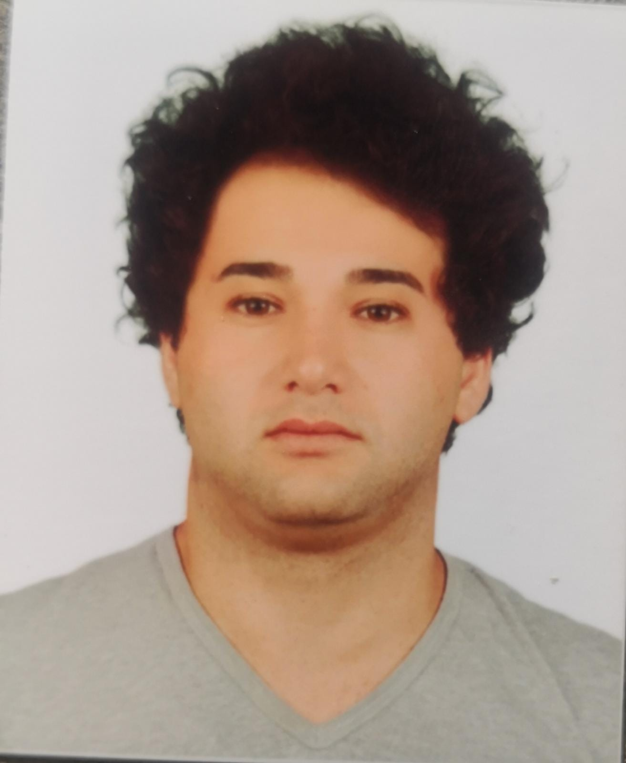

Öğrencinin
Onaylı
Fotoğrafı

ÖĞRENCİNİN
Adı Soyadı | EMRE CIRDI
Okul No | 180255084
Bölümü | BİLGİSAYAR MÜHENDİSLİĞİ
Sınıfı | 4.Sınıf

STAJ YAPILAN YERİN
Adı | Noven Enerji
Adresi | ASO, Ahi Evran OSB Mah. Erkunt Cad. No:1/2 ASO Teknopark Kat:1 No:122, 06935 Sincan/Ankara
Telefonu | 0312 299 23 19
Faks Numarası
28 sayfa ve eklerden oluşan bu staj dosyası yukarıda adı geçen öğrenciniz tarafından
27/04/2026 - 2/06/2026 tarihleri arasında kurumumuzda yapmış olduğu staj
çalışması sonucunda hazırlanmıştır.
2/06/2026
İşyeri İlgili ve Yetkilisinin
Adı, Soyadı : TOLGA ÇAĞ
Ünvanı : DİREKTÖR
İMZA-MÜHÜR
T. C.
KIRIKKALE ÜNİVERSİTESİ
MÜHENDİSLİK VE MİMARLIK FAKÜLTESİ
BÖLÜM STAJ KOMİSYONU BAŞKANLIĞI
SAYI : B. 30.2 KÜ.0.45.00.00/ KONU : Öğrenci Stajı Hakkında
Fakültemizde okuyan ve aşağıda kimliği belirtilen öğrencimizin, kurumunuzda yapacağı staj türü ve süresi aşağıdaki staj takviminde verilmiştir. Öğrencinin stajı sonunda ekteki staj değerlendirme raporunun tanzim edilerek tarafımıza gönderilmesini arz ve rica ederim.
Adres : Kırıkkale Üniversitesi, Mühendislik ve Mimarlık Fakültesi
Kampüs 71451 KIRIKKALE
Tel. : 0.318-357 35 71-75
Fax : 0.318-357 24 59

ÖĞRENCİNİN
ADI SOYADI | EMRE CIRDI
OKUL NO | 180255084
BÖLÜMÜ /SINIFI | BİLGİSAYAR MÜHENDİSLİĞİ 4.SINIF

STAJ YAPACAĞI ALANLAR | SÜRESİ ( HAFTA )
Yazılım Geliştirme | 4

STAJ DEVAM ÇİZELGESİ
1.HAFTA: 27/04/ 2026 - 1/05/ 2026

GÜN | STAJ ALANI | ÇALIŞILAN KISIM | YAPILAN İŞ | SAYFA
PAZARTESİ | Yazılım Geliştirme | IoT & Haberleşme Sistemleri | Proje Tanımı | 4
SALI | Yazılım Geliştirme | IoT & Haberleşme Sistemleri | Teknoloji araştırıldı | 5
ÇARŞAMBA | Yazılım Geliştirme | IoT & Haberleşme Sistemleri | Ortam kuruldu | 6
PERŞEMBE | Yazılım Geliştirme | IoT & Haberleşme Sistemleri | Mimari çizildi | 7
CUMA |  |  | RESMİ TATİL
CUMARTESİ
KISIM SORUMLUSUNUN ADI, SOYADI VE ÜNVANI: TOLGA ÇAĞ - DİREKTÖR
ONAY
2.HAFTA: 4/05/ 2026 - 8/05/ 2026

GÜN | STAJ ALANI | ÇALIŞILAN KISIM | YAPILAN İŞ | SAYFA
PAZARTESİ | Yazılım Geliştirme | IoT & Haberleşme Sistemleri | Model test edildi | 8
SALI | Yazılım Geliştirme | IoT & Haberleşme Sistemleri | Kamera entegre | 9
ÇARŞAMBA | Yazılım Geliştirme | IoT & Haberleşme Sistemleri | Tespit yazıldı | 10
PERŞEMBE | Yazılım Geliştirme | IoT & Haberleşme Sistemleri | Çerçeve çizildi | 11
CUMA | Yazılım Geliştirme | IoT & Haberleşme Sistemleri | Model optimize | 12
CUMARTESİ
KISIM SORUMLUSUNUN ADI, SOYADI VE ÜNVANI: TOLGA ÇAĞ - DİREKTÖR
ONAY
3.HAFTA: 11/05/ 2026 - 15/05/ 2026

GÜN | STAJ ALANI | ÇALIŞILAN KISIM | YAPILAN İŞ | SAYFA
PAZARTESİ | Yazılım Geliştirme | IoT & Haberleşme Sistemleri | Backend kuruldu | 13
SALI | Yazılım Geliştirme | IoT & Haberleşme Sistemleri | Veritabanı bağlandı | 14
ÇARŞAMBA | Yazılım Geliştirme | IoT & Haberleşme Sistemleri | Frontend yazıldı | 15
PERŞEMBE | Yazılım Geliştirme | IoT & Haberleşme Sistemleri | Dashboard yapıldı | 16
CUMA | Yazılım Geliştirme | IoT & Haberleşme Sistemleri | Liste eklendi | 17
CUMARTESİ
KISIM SORUMLUSUNUN ADI, SOYADI VE ÜNVANI: TOLGA ÇAĞ - DİREKTÖR
ONAY

STAJ DEVAM ÇİZELGESİ
4.HAFTA: 18/05/ 2026 - 22/05/ 2026

GÜN | STAJ ALANI | ÇALIŞILAN KISIM | YAPILAN İŞ | SAYFA
PAZARTESİ | Yazılım Geliştirme | IoT & Haberleşme Sistemleri | Bildirim kuruldu | 18
SALI |  |  | RESMİ TATİL
ÇARŞAMBA | Yazılım Geliştirme | IoT & Haberleşme Sistemleri | API birleştirildi | 19
PERŞEMBE | Yazılım Geliştirme | IoT & Haberleşme Sistemleri | Uzaktan test edildi | 20
CUMA | Yazılım Geliştirme | IoT & Haberleşme Sistemleri | Hatalar giderildi | 21
CUMARTESİ
KISIM SORUMLUSUNUN ADI, SOYADI VE ÜNVANI: TOLGA ÇAĞ - DİREKTÖR
ONAY
5.HAFTA: 1/06/ 2026 - 2/06/ 2026

GÜN | STAJ ALANI | ÇALIŞILAN KISIM | YAPILAN İŞ | SAYFA
PAZARTESİ | Yazılım Geliştirme | IoT & Haberleşme Sistemleri | Arayüz iyileştirildi | 22
SALI | Yazılım Geliştirme | IoT & Haberleşme Sistemleri | Proje teslim edildi | 23
ÇARŞAMBA
PERŞEMBE
CUMA
CUMARTESİ
KISIM SORUMLUSUNUN ADI, SOYADI VE ÜNVANI: TOLGA ÇAĞ - DİREKTÖR
ONAY

İÇİNDEKİLER
- GİRİŞ ................................................................................................................................. 1
- FİRMA HAKKINDA BİLGİ ...................................................................................................... 3
2.1 Firmanın Faaliyet Alanı ve Tarihçesi ....................................................................................... 3
3. STAJ RAPORU ........................................................................................................... 4
3.1- Proje Tanımı ve Gereksinim Analizi................................................. 4
3.2- Teknoloji Araştırması ve Literatür Taraması......................................... 5
3.3- Geliştirme Ortamının Kurulumu............................................................ 6
3.4- Proje Mimarisi ve Veritabanı Tasarımı.................................................. 7
3.5- YOLOv8 Modelinin İncelenmesi ve Testleri................................ 8
3.6- Web Kamerası Entegrasyonu ve Canlı Görüntü Akışı........................ 9
3.7- İnsan Tespiti Kodlarının Yazılması ve İlk Testler............................... 10
3.8- Nesne Takibi ve ID Atama Sistemi............................................... 11
3.9- AI Modelinin Optimizasyonu ve Doğruluk Artırımı.......................... 12
3.10- Backend Sunucusunun Kurulumu ve API Geliştirilmesi................ 13
3.11- PostgreSQL Veritabanı Bağlantısı ve Model Oluşturma................ 14
3.12- React Frontend Arayüzü: Yapı Kurulumu ve Routing.................... 15
3.13- Dashboard Tasarımı ve Canlı Görüntü Entegrasyonu.................... 16
3.14- Son Tespitler Listesi ve Detay Modalı.................................. 17
3.15- WebSocket ile Gerçek Zamanlı Bildirim Sistemi........................ 18
3.16- Backend ve Frontend API Bağlantılarının Birleştirilmesi ......................... 19
3.17- Uzaktan Erişim Testleri .............................................................................. 20
3.18- Sistem Testleri ve Hata Ayıklama .............................................................. 21
3.19- Kullanıcı Arayüzü İyileştirmeleri .............................................................. 22
3.20- Proje Teslimi ve Dokümantasyon ................................................................ 23

1. GİRİŞ
Bu stajın amacı; akademik olarak aldığımız ders programı dışında, eğitimimize katkıda bulunacak şekilde pratik, teknik bilgi ve tecrübe kazanmak, iş hayatını, işçi-işveren ilişkilerini tanımaktır. Bu sayede üniversite hayatından sonra atılacağımız iş hayatına daha kolay bir şekilde adapte olabiliriz.
Noven Enerji'yi seçmemin sebebi, enerji sektöründe faaliyet gösteren yenilikçi ve teknolojiye ayak uyduran bir firma olmasıdır. Firma bünyesinde birçok deneyimli ve alanında uzman çalışan ile müşterilere hizmet vermekte, enerji verimliliği ve güvenlik sistemleri üzerine çözümler geliştirmektedir.

2. FİRMA HAKKINDA BİLGİ
Kuruluşun Adı: Noven Enerji
Kuruluşun Yeri: ASO, Ahi Evran OSB Mah. Erkunt Cad. No:1/2 ASO Teknopark Kat:1 No:122, 06935 Sincan/Ankara
Kuruluşta Çalışanlar Hakkında Bilgi: Noven Enerji firmasının 30+ çalışanı bulunmaktadır. Firmanın işleve göre çalışan dağılımı; yazılım, elektrik-elektronik mühendisliği, bilgisayar mühendisliği,, saha operasyonları ve idari kadro şeklindedir.
Kuruluşun Faaliyet Alanı: Noven Enerji; enerji sektöründe danışmanlık, proje geliştirme, enerji verimliliği ve güvenlik sistemleri üzerine çözümler sunan bir teknoloji şirketidir. Hem kamu hem de özel kuruluşların enerji altyapısı gereksinimlerine odaklanır ve özel sistem çözümleri geliştirir.
Kuruluşun Kısa Tarihçesi: Noven Enerji, enerji sektöründe deneyimli bir ekip tarafından kurulmuş, yenilenebilir enerji ve güvenlik teknolojileri alanında çalışmalar yapmaktadır. Sürdürülebilir enerji çözümleri ve saha güvenliği konularında projeler geliştiren firma, sektördeki ihtiyaçlara yenilikçi çözümler sunmaktadır.

T. C.
KIRIKKALE ÜNİVERSİTESİ

Öğrencinin
Fotoğrafı

MÜHENDİSLİK VE MİMARLIK FAKÜLTESİ
STAJ DEĞERLENDİRME RAPORU
( GİZLİ)
2/06/2026
Sayın Yetkili,
Kurumunuzda stajını tamamladığında bu öğrencimizin aşağıdaki cetvelde yazılı bilgi ve beceri gruplarında eriştiği seviyeyi gözlem, kanaat veya tespitlerinize göre lütfen belirtiniz.

ÖĞRENCİNİN
ADI SOYADI | EMRE CIRDI
BÖLÜMÜ | BİLGİSAYAR MÜHENDİSLİĞİ
OKUL NO | 180255084
STAJ SÜRESİ | 20 Gün
BAŞLAMA VE BİTİŞ TARİHİ | 27/04/2026 – 2/06/2026

STAJ YAPILAN YERİN
ADI | Noven Enerji
ADRESİ | ASO Teknopark Kat:1 No:122, 06935 Sincan/Ankara
TELEFONU,  FAKS | 0312 299 23 19

ÖĞRENCİNİN | DEĞERLENDİRME*
Teknik kabiliyeti ve yaptığı işlerin tamlık derecesi | 100
Teşebbüs gücü ve verimliliği | 100
Alet ve techizat kullanım becerisi | 90
Zamanı kullanım kabiliyeti ve çalışma hızı | 90
Uygun ve tutumlu malzeme kullanım becerisi | 80
Sorumluluk duygusu ve işe devam durumu | 100
İş güvenliği kurallarına uyumu | 100
Çalışanlara karşı tutumu | 100
Devam durumu | 100
Takım çalışması | 100
TOPLAM | 96
*Değerlendirmeler 100 tam puan üzerinden yapılır.

YETKİLİ AMİRİN ADI SOYADI : TOLGA ÇAĞ
ÜNVANI : DİREKTÖR
NOT : Bu form doldurulup imzalandıktan ve mühürlendikten İMZA ve MÜHÜR
sonra ( GİZLİDİR ) kaydıyla elden veya posta ile ilgili bölüm staj komisyonu başkanlığına gönderilmesi gerekmektedir.

STAJ DEĞERLENDİRME FORMU
(GİZLİ)

ÖĞRENCİNİN
ADI SOYADI | EMRE CIRDI
OKUL NO | 180255084
BÖLÜM SINIFI | BİLGİSAYAR MÜHENDİSLİĞİ/ 4
STAJ YERİNİN ADI ADRESİ | Noven Enerji / ASO Teknopark Kat:1 No:122, 06935 Sincan/Ankara
STAJ ALANLARI STAJ TARİHLERİ | Yazılım Geliştirme  27/04/2026 – 2/06/2026

İNCELEME | DEĞERLENDİRME VE KANAATLER | NOT
İŞVEREN | Stajyer, 20 günlük staj süresi boyunca göstermiş olduğu performans, özveri ve teknik başarı ile beklentilerin üzerinde bir çalışma ortaya koymuştur. Geliştirmiş olduğu AI destekli güvenlik sistemi, firmanın gelecek projelerinde değerlendirilebilecek niteliktedir. Kendini geliştirmeye açık, öğrenmeye istekli ve disiplinli bir çalışandır. | 100
Adı Soyadı: TOLGA ÇAĞ  Tarih ve İmza: 2/06/2026 |  | 100
DENETLEME
Adı Soyadı:………………….…………..

Tarih ve İmza:…………………………...
DOSYA İNCELEME
Adı Soyadı:………………….…………..

Tarih ve İmza:…………………………...
MÜLAKAT
Adı Soyadı:………………….…………..

Tarih ve İmza:…………………………...
STAJ KOMİSYONU
Adı Soyadı:………………….…………..

Tarih ve İmza:…………………………...

STAJ DOSYASI YAPRAĞI

ÇALIŞILAN KISIM | IoT & Haberleşme Sistemleri | STAJ ALANI |  | Yazılım Geliştirme
YAPILAN İŞ | Proje başlangıcı yapıldı. | SAYFA NO |  | 4
- Gün - Proje Tanımı ve Gereksinim Analizi

Projenin konsepti belirlendi: İnşaat şantiyeleri, maden sahaları ve enerji tesisleri gibi geçici çalışma alanlarında kullanılmak üzere, yapay zeka destekli bir güvenlik gözetim sistemi geliştirilmesine karar verildi. Mevcut güvenlik sistemlerinin yüksek maliyet, yanlış alarm oranlarının fazla olması ve ithal çözümlere bağımlılık gibi sorunları tespit edildi. Projenin hedef kitlesi belirlendi: inşaat firmaları, maden işletmeleri ve enerji santralleri. Gerekli yazılım ve donanım gereksinimleri listelendi. Proje takvimi oluşturuldu ve 20 günlük plan çıkarıldı.

KISIM SORUMLUSUNUN ADI, SOYADI  TOLGA ÇAĞ - DİREKTÖR |  |  | 27/04/2026  (ONAY)/(MÜHÜR)

Not: Bu sahifeden gerektiği kadar çoğaltılacaktır.
STAJ DOSYASI YAPRAĞI
ÇALIŞILAN KISIM | IoT & Haberleşme Sistemleri | STAJ ALANI |  | Yazılım Geliştirme
YAPILAN İŞ | Teknoloji araştırıldı | SAYFA NO |  | 5
- Gün - Teknoloji Araştırması ve Literatür Taraması

Yapay zeka tabanlı nesne tespiti için kullanılabilecek algoritmalar araştırıldı. YOLO (You Only Look Once) serisi, SSD (Single Shot Detector) ve Faster R-CNN algoritmaları karşılaştırıldı. Hız ve doğruluk kriterleri göz önüne alındığında YOLOv8 algoritmasının proje için en uygun seçim olduğuna karar verildi. OpenCV kütüphanesinin görüntü işleme yetenekleri incelendi. Daha önce yapılmış benzer projeler analiz edildi ve başarılı örnekler not alındı. TensorFlow ve PyTorch framework'leri arasında karşılaştırma yapıldı.

KISIM SORUMLUSUNUN ADI, SOYADI  TOLGA ÇAĞ - DİREKTÖR |  |  | 28/04/2026  (ONAY)/(MÜHÜR)

STAJ DOSYASI YAPRAĞI
ÇALIŞILAN KISIM | IoT & Haberleşme Sistemleri | STAJ ALANI |  | Yazılım Geliştirme
YAPILAN İŞ | Ortam kuruldu. | SAYFA NO |  | 6
- Gün - Geliştirme Ortamının Kurulumu

Geliştirme ortamının kurulumuna başlandı. Python 3.10 sürümü ve sanal environment oluşturuldu. Gerekli Python kütüphaneleri pip ile yüklendi: ultralytics (YOLOv8), opencv-python, numpy, torch, torchvision. Node.js ve npm kurulumu tamamlandı. PostgreSQL veritabanı yerel makineye kuruldu ve pgAdmin arayüzü ile test edildi. React geliştirme ortamı için react vite kuruldu. VS Code editörüne gerekli eklentiler (Python, ESLint, Prettier) eklendi. Git deposu oluşturuldu ve ilk commit yapıldı.
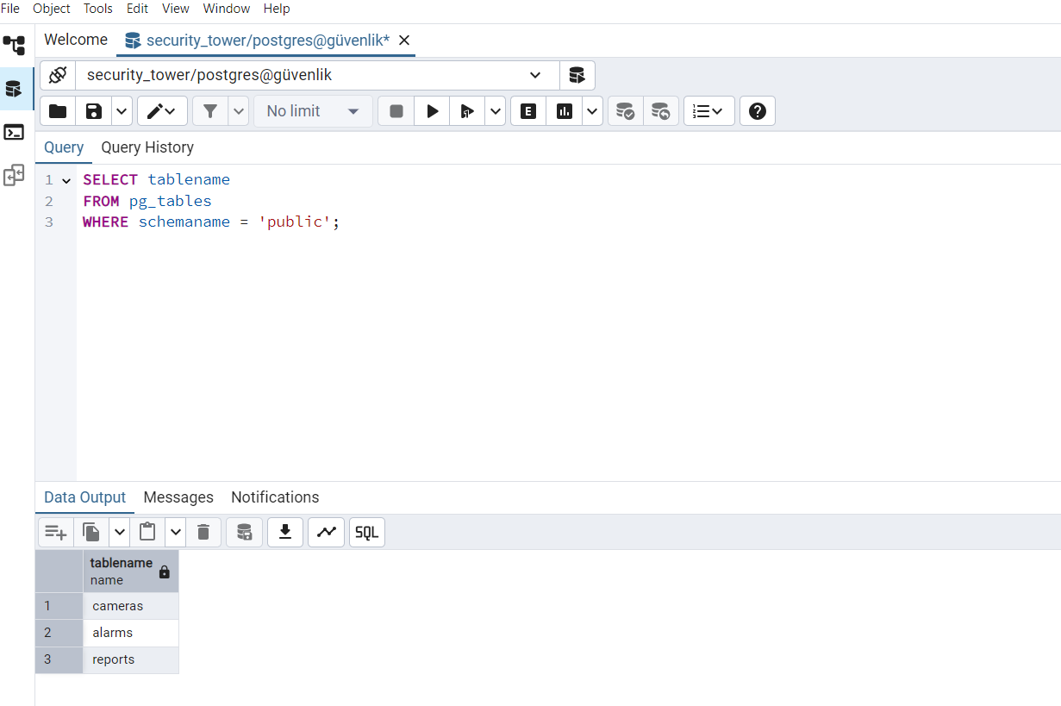

KISIM SORUMLUSUNUN ADI, SOYADI  TOLGA ÇAĞ - DİREKTÖR |  |  | 29/04/2026  (ONAY)/(MÜHÜR)

STAJ DOSYASI YAPRAĞI
ÇALIŞILAN KISIM | IoT & Haberleşme Sistemleri | STAJ ALANI |  | Yazılım Geliştirme
YAPILAN İŞ | Mimari çizildi. | SAYFA NO |  | 7
- Gün - Proje Mimarisi ve Veritabanı Tasarımı

Projenin genel mimarisi çizildi. Sistem dört ana katmandan oluşacak şekilde planlandı:
- Görüntü İşleme Katmanı: Web kamerasından görüntü alımı ve AI analizi
- API Katmanı: Backend servisleri ve veritabanı iletişimi
- Frontend Katmanı: Web arayüzü ve kullanıcı dashboard'u
- Mobil Katmanı: React Native ile temel mobil görüntüleme
Veritabanı şeması tasarlandı. Kullanıcılar tablosu (id, name, email, password, role, created_at), Algılama kayıtları tablosu (id, user_id, detection_type, confidence_score, image_path, timestamp) ve Sistem logları tablosu (id, log_type, message, created_at) oluşturuldu. Tablolar arası ilişkiler belirlendi.
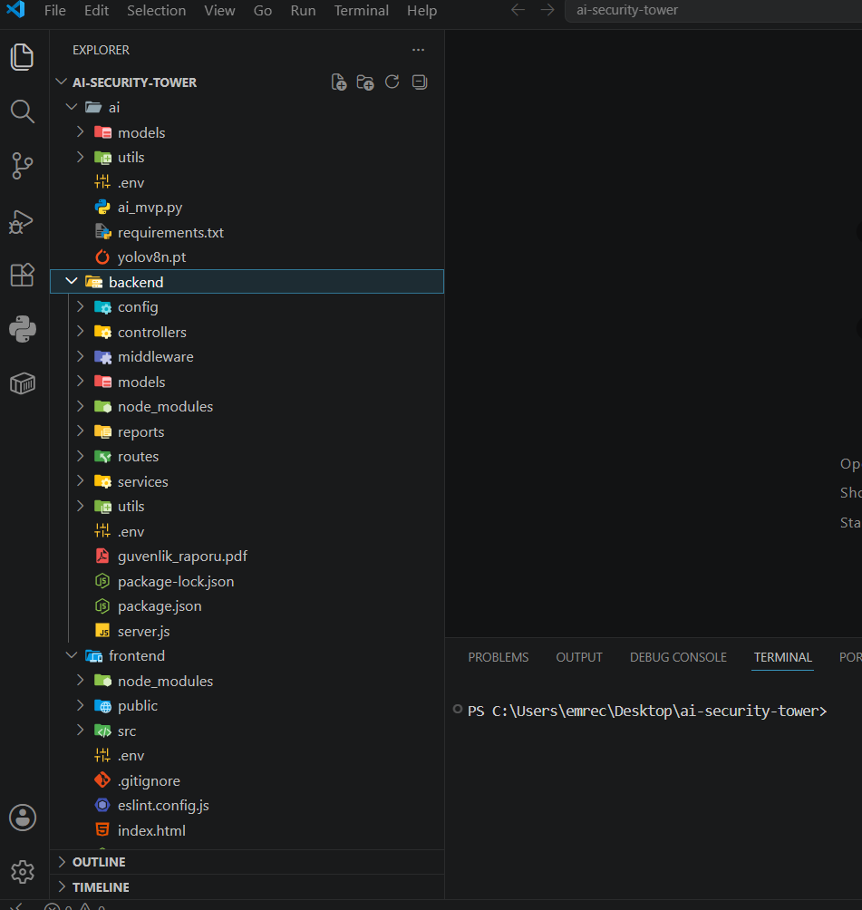

KISIM SORUMLUSUNUN ADI, SOYADI  TOLGA ÇAĞ - DİREKTÖR |  |  | 30/04/2026  (ONAY)/(MÜHÜR)

STAJ DOSYASI YAPRAĞI
ÇALIŞILAN KISIM | IoT & Haberleşme Sistemleri | STAJ ALANI |  | Yazılım Geliştirme
YAPILAN İŞ | Model test edildi. | SAYFA NO |  | 8
- Gün - YOLOv8 Modelinin İncelenmesi ve Testleri

YOLOv8n (nano) modeli ultralytics kütüphanesi ile projeye dahil edildi. Hazır eğitilmiş COCO veri seti modeli kullanılmaya karar verildi. Modelin çıktı katmanları incelendi; 80 farklı nesne sınıfını tespit edebildiği görüldü. Bunlardan 'person' (insan) sınıfı proje için ana odak noktası olarak belirlendi. Basit bir test scripti yazılarak örnek bir resim üzerinde model çalıştırıldı. İnsan tespitinde başarılı sonuçlar alındı ancak bazı yanlış pozitif tespitler (örneğin heykel, poster) gözlendi. Modelin confidence threshold değeri 0.5 olarak ayarlandı.
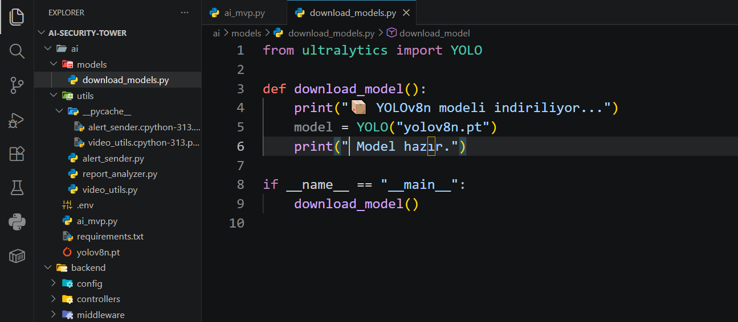

KISIM SORUMLUSUNUN ADI, SOYADI  TOLGA ÇAĞ - DİREKTÖR |  |  | 4/05/2026  (ONAY)/(MÜHÜR)

STAJ DOSYASI YAPRAĞI
ÇALIŞILAN KISIM | IoT & Haberleşme Sistemleri | STAJ ALANI |  | Yazılım Geliştirme
YAPILAN İŞ | Kamera entegre edildi. | SAYFA NO |  | 9
- Gün - Web Kamerası Entegrasyonu ve Canlı Görüntü Akışı

OpenCV kütüphanesi kullanılarak bilgisayarın web kamerasına erişim sağlandı. cv2.VideoCapture(0) fonksiyonu ile kameradan görüntü alınmaya başlandı. Görüntü akışının kesintisiz devam etmesi için while döngüsü içerisinde frame-by-frame okuma yapıldı. Alınan görüntülerin boyutları 640x640 piksel olarak yeniden boyutlandırıldı (YOLO giriş formatı). Her frame üzerinde renk uzayı dönüşümü (BGR to RGB) yapıldı. Kamera FPS (Frame Per Second) değeri ölçüldü ve ortalama 30 FPS olduğu görüldü. Görüntü akışının stabil çalışması için hata yönetimi eklendi.
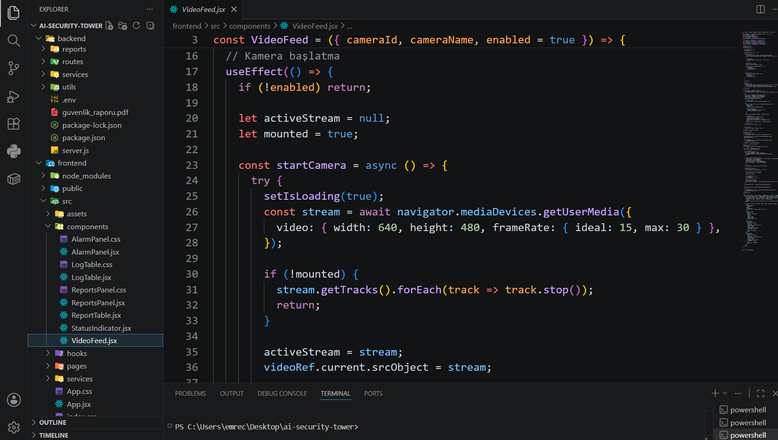

KISIM SORUMLUSUNUN ADI, SOYADI  TOLGA ÇAĞ - DİREKTÖR |  |  | 5/05/2026  (ONAY)/(MÜHÜR)

STAJ DOSYASI YAPRAĞI
ÇALIŞILAN KISIM | IoT & Haberleşme Sistemleri | STAJ ALANI |  | Yazılım Geliştirme
YAPILAN İŞ | Tespit yazıldı. | SAYFA NO |  | 10
- Gün - İnsan Tespiti Kodlarının Yazılması ve İlk Testler

YOLOv8 modeli her bir kameradan alınan frame üzerinde çalıştırıldı. Modelin predict() fonksiyonu ile nesne tespiti yapıldı. Dönen sonuçlar içerisinde 'person' sınıfına ait bounding box'lar filtrelendi. Tespit edilen her bir insan için güven skoru (confidence score) hesaplandı. Güven skoru 0.5'in üzerinde olan tespitler geçerli kabul edildi. Tespit edilen insanların etrafına OpenCV'nin rectangle() fonksiyonu ile kırmızı dikdörtgen çizdirildi. Ayrıca putText() fonksiyonu ile güven skoru yüzdesi görüntü üzerine yazdırıldı. İlk başarılı canlı tespit anı kaydedildi.
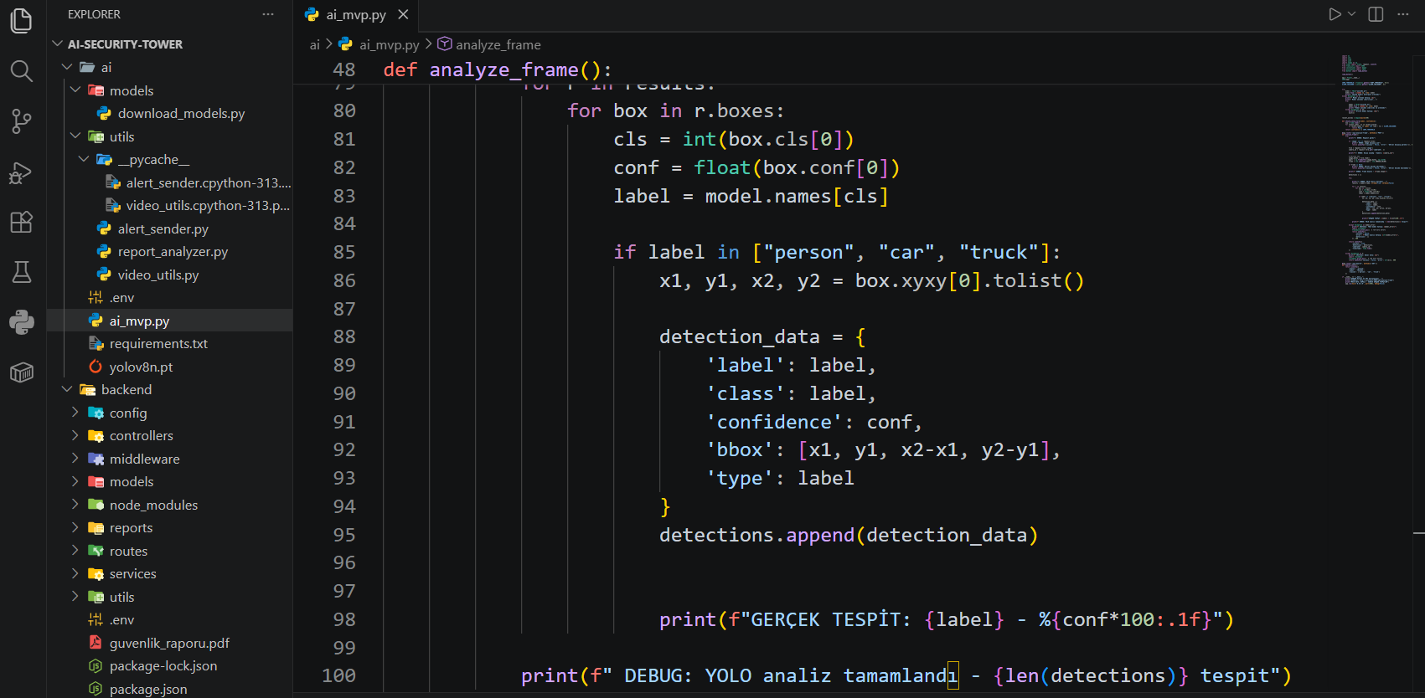

KISIM SORUMLUSUNUN ADI, SOYADI  TOLGA ÇAĞ - DİREKTÖR |  |  | 6/05/2026  (ONAY)/(MÜHÜR)

STAJ DOSYASI YAPRAĞI
ÇALIŞILAN KISIM | IoT & Haberleşme Sistemleri | STAJ ALANI |  | Yazılım Geliştirme
YAPILAN İŞ | Çerçeve çizildi. | SAYFA NO |  | 11
- Gün - Nesne Takibi ve ID Atama Sistemi

DepthSORT algoritması araştırıldı ve nesne takibi için entegre edilmeye çalışıldı. Her tespit edilen insana benzersiz bir ID numarası atanması için kod geliştirildi. Tespit edilen nesnelerin frame'ler arasında takip edilebilmesi için Euclidean distance yöntemi kullanıldı. Bir nesne görüntüden çıkıp tekrar girdiğinde aynı ID ile takip edilmesi sağlandı. Takip edilen her bir nesne için ekranda ID numarası gösterildi. Aynı anda en fazla 5 nesnenin takip edilebildiği gözlendi. Bu sayede bir alandaki toplam insan sayısının anlık olarak hesaplanması mümkün hale geldi.
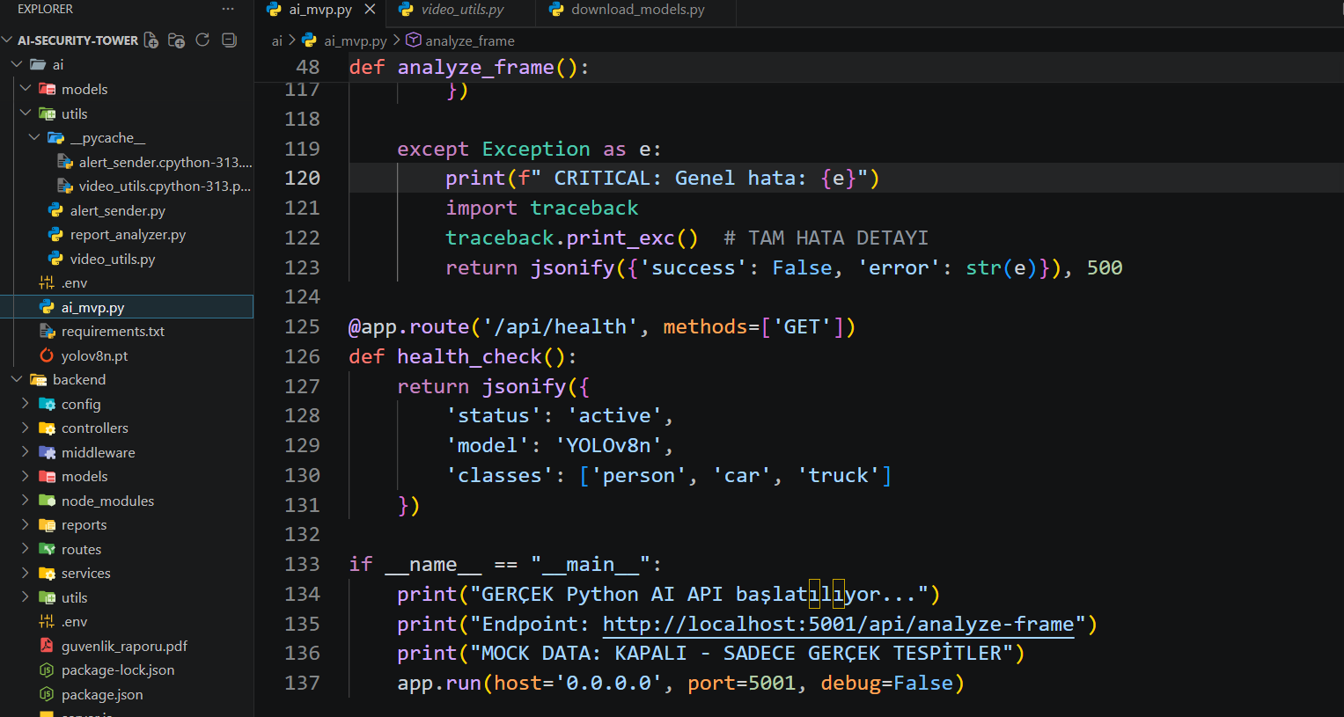

KISIM SORUMLUSUNUN ADI, SOYADI  TOLGA ÇAĞ - DİREKTÖR |  |  | 7/05/2026  (ONAY)/(MÜHÜR)

STAJ DOSYASI YAPRAĞI
ÇALIŞILAN KISIM | IoT & Haberleşme Sistemleri | STAJ ALANI |  | Yazılım Geliştirme
YAPILAN İŞ | Model optimize edildi. | SAYFA NO |  | 12
- Gün - AI Modelinin Optimizasyonu ve Doğruluk Artırımı

Modelin yanlış alarm oranını düşürmek için çalışmalar yapıldı. Confidence threshold değeri 0.3, 0.5, 0.7 değerleri ile test edildi ve en optimal değerin 0.55 olduğuna karar verildi. IOU (Intersection over Union) eşik değeri 0.45 olarak ayarlandı. Aynı nesne için birden fazla bounding box oluşmasını engellemek için Non-Maximum Suppression (NMS) algoritması uygulandı. Gölge ve yansıma gibi çevresel faktörlerin yanlış tespitlere neden olduğu gözlendi. Bu sorunu çözmek için görüntü ön işleme adımları eklendi: Gaussian blur ile gürültü azaltma, histogram eşitleme ile kontrast iyileştirme. Modelin inference süresi ortalama 35ms olarak ölçüldü.
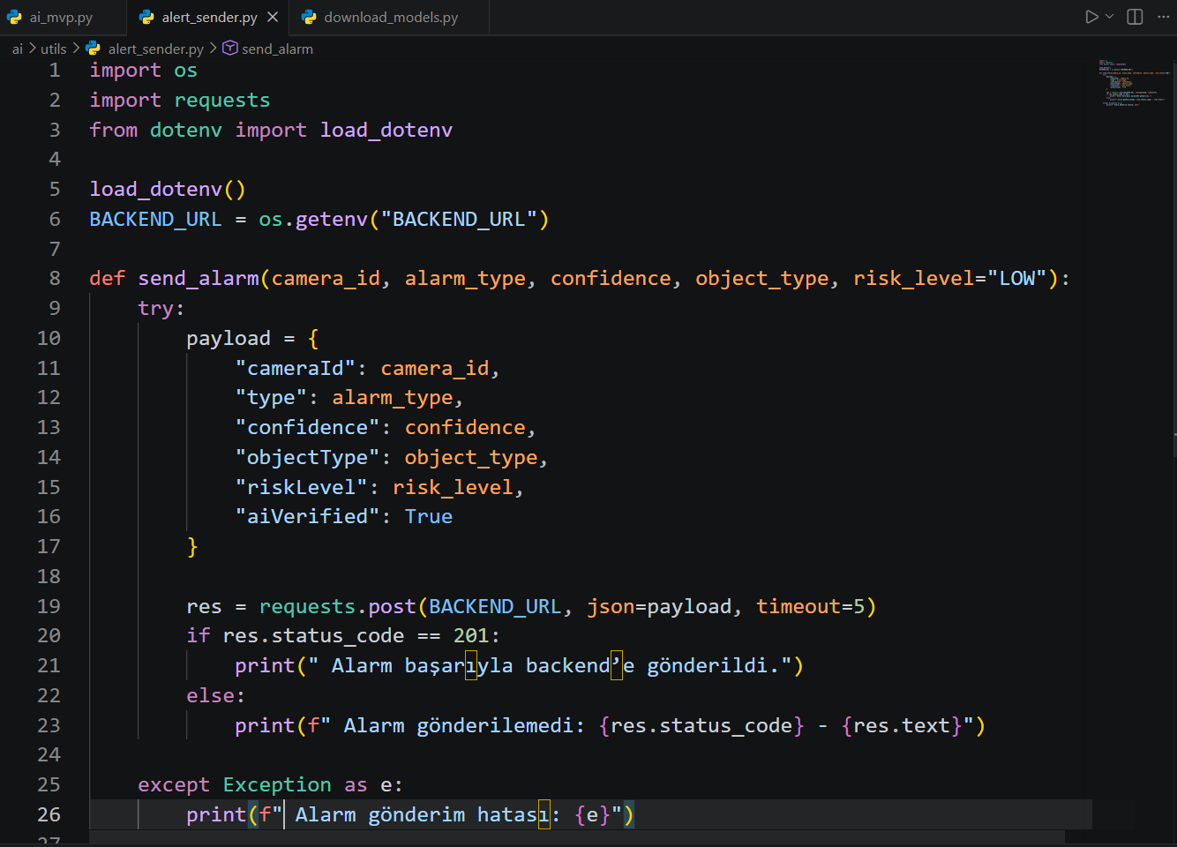

KISIM SORUMLUSUNUN ADI, SOYADI  TOLGA ÇAĞ - DİREKTÖR |  |  | 8/05/2026  (ONAY)/(MÜHÜR)

STAJ DOSYASI YAPRAĞI
ÇALIŞILAN KISIM | IoT & Haberleşme Sistemleri | STAJ ALANI |  | Yazılım Geliştirme
YAPILAN İŞ | Backend kuruldu. | SAYFA NO |  | 13
- Gün - Backend Sunucusunun Kurulumu ve API Geliştirilmesi

Node.js ve Express.js framework'ü ile backend sunucusu oluşturulmaya başlandı. Temel bir HTTP sunucusu kuruldu ve 5000 portunda çalıştırıldı. RESTful API endpoint'leri tasarlandı:
- POST /api/login - Kullanıcı girişi
- POST /api/register - Yeni kullanıcı kaydı
- GET /api/detections - Tespit kayıtlarını listeleme
- POST /api/detections - Yeni tespit kaydetme
- GET /api/stats - İstatistik verilerini çekme
CORS (Cross-Origin Resource Sharing) ayarları yapıldı, böylece frontend uygulamasının API'ye erişmesi sağlandı. Body-parser middleware'i ile JSON verilerinin işlenmesi aktifleştirildi. Morgan logger ile API isteklerinin loglanması sağlandı.
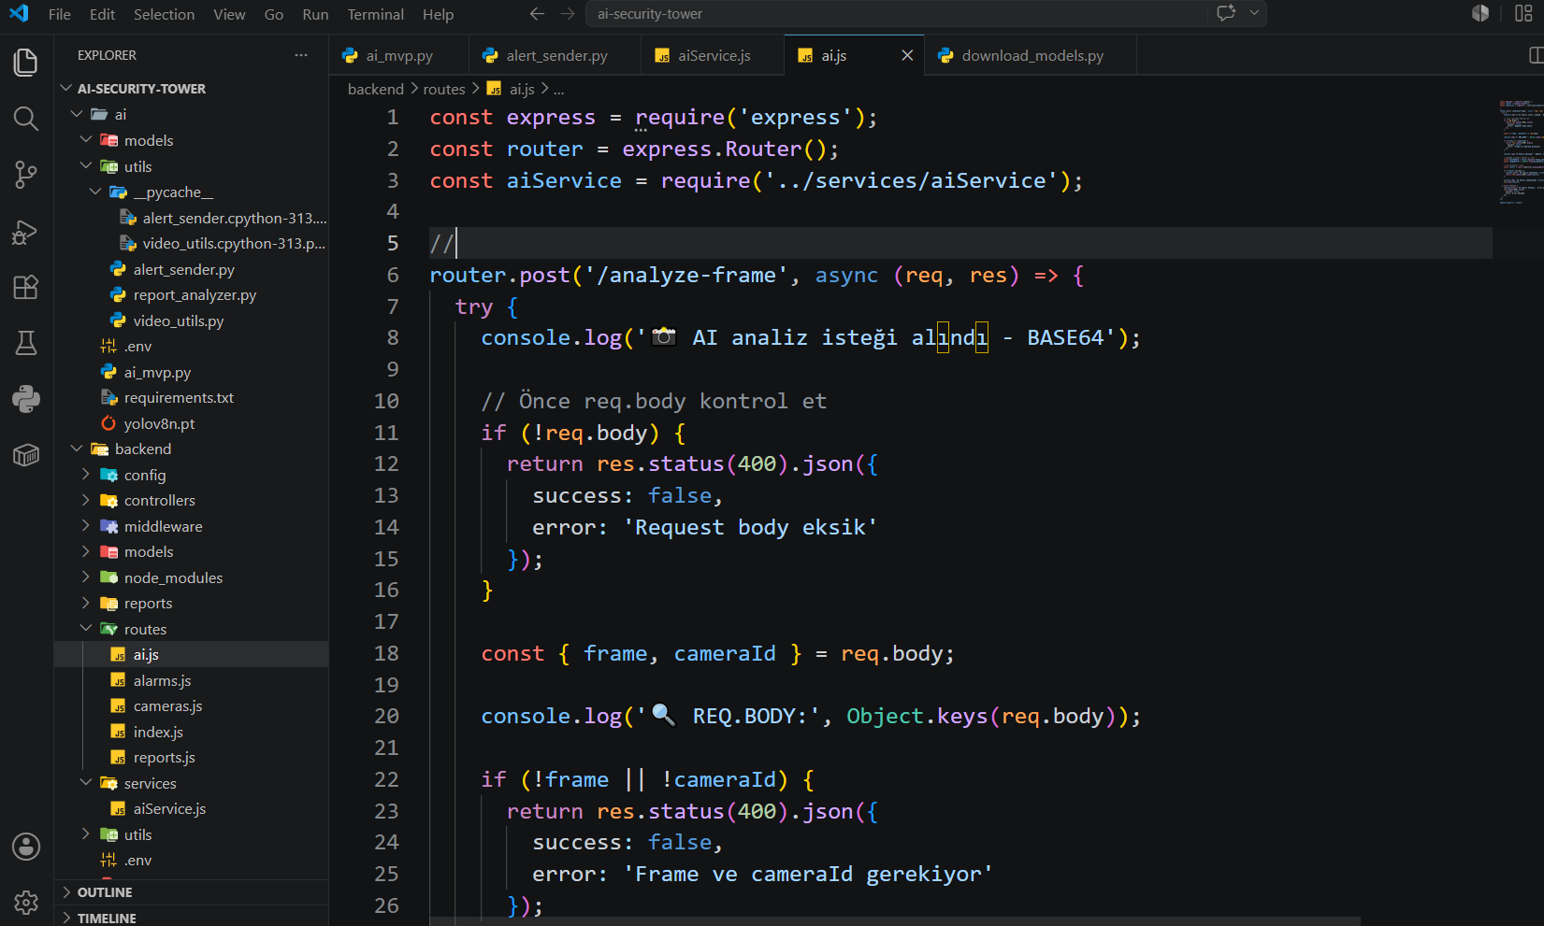

KISIM SORUMLUSUNUN ADI, SOYADI  TOLGA ÇAĞ - DİREKTÖR |  |  | 11/05/2026  (ONAY)/(MÜHÜR)

STAJ DOSYASI YAPRAĞI
ÇALIŞILAN KISIM | IoT & Haberleşme Sistemleri | STAJ ALANI |  | Yazılım Geliştirme
YAPILAN İŞ | Veritabanı bağlandı. | SAYFA NO |  | 14
- Gün - PostgreSQL Veritabanı Bağlantısı ve Model Oluşturma

PostgreSQL veritabanına bağlanmak için 'pg' ve 'sequelize' ORM (Object Relational Mapping) kütüphaneleri kuruldu. Veritabanı bağlantı ayarları .env dosyasına taşındı (host, port, database name, username, password). Sequelize ile User, Detection ve Log modelleri oluşturuldu. Her model için validasyon kuralları tanımlandı (email formatı, şifre minimum uzunluğu, vs.). Kullanıcı şifrelerinin güvenliği için bcrypt kütüphanesi ile hash'leme yapıldı. JWT (JSON Web Token) tabanlı kimlik doğrulama sistemi kuruldu. Kullanıcı giriş yaptığında bir token oluşturulup istemciye gönderilmesi sağlandı. Token'ın geçerlilik süresi 24 saat olarak ayarlandı.
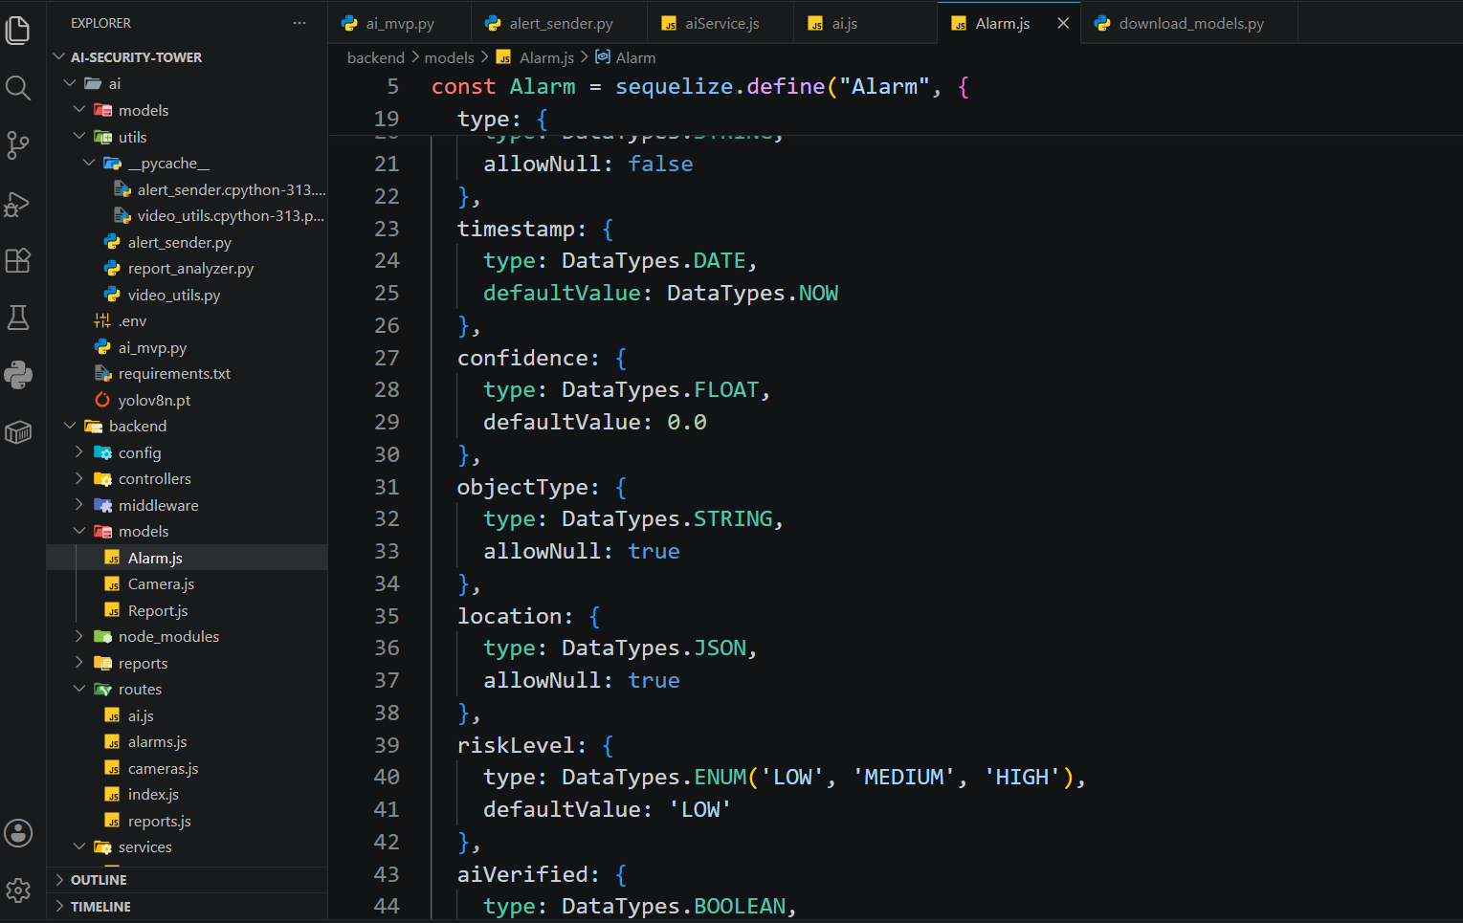

KISIM SORUMLUSUNUN ADI, SOYADI  TOLGA ÇAĞ - DİREKTÖR |  |  | 12/05/2026  (ONAY)/(MÜHÜR)

STAJ DOSYASI YAPRAĞI
ÇALIŞILAN KISIM | IoT & Haberleşme Sistemleri | STAJ ALANI |  | Yazılım Geliştirme
YAPILAN İŞ | Frontend oluşturuldu. | SAYFA NO |  | 15
- Gün - React Frontend Arayüzü: Yapı Kurulumu ve Routing

create-react-app ile frontend projesi oluşturuldu. Gereksiz dosyalar temizlendi ve klasör yapısı düzenlendi:
- components/ (yeniden kullanılabilir bileşenler)
- pages/ (sayfa bileşenleri)
- services/ (API servisleri)
- context/ (state yönetimi)
- utils/ (yardımcı fonksiyonlar)
React Router DOM kuruldu ve sayfa yönlendirmeleri tanımlandı: Login, Register, Dashboard, Raporlar. Özel bir ProtectedRoute bileşeni oluşturularak, giriş yapmamış kullanıcıların dashboard'a erişmesi engellendi. Axios kütüphanesi kuruldu ve API istekleri için bir servis katmanı oluşturuldu. useContext hook'u ile global authentication state'i yönetilmeye başlandı.
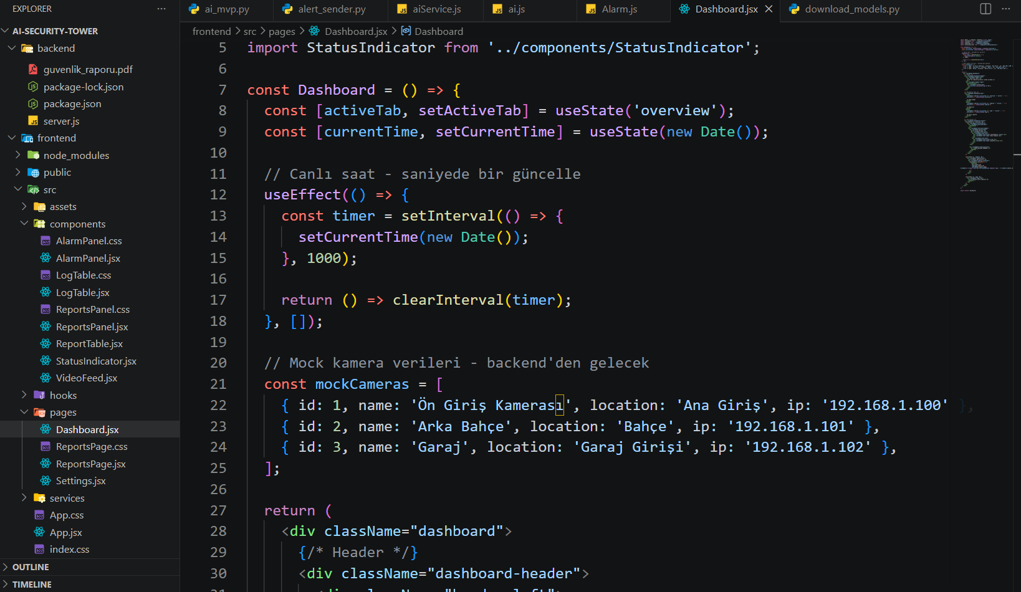
KISIM SORUMLUSUNUN ADI, SOYADI  TOLGA ÇAĞ - DİREKTÖR |  |  | 13/05/2026  (ONAY)/(MÜHÜR)

STAJ DOSYASI YAPRAĞI
ÇALIŞILAN KISIM | IoT & Haberleşme Sistemleri | STAJ ALANI |  | Yazılım Geliştirme
YAPILAN İŞ | Dashboard yapıldı. | SAYFA NO |  | 16
- Gün - Dashboard Tasarımı ve Canlı Görüntü Entegrasyonu

Dashboard sayfasının tasarımı yapıldı. Sayfa üç ana bölüme ayrıldı: üst kısımda istatistik kartları, sol tarafta canlı kamera görüntüsü, sağ tarafta son tespitler listesi. Canlı kamera görüntüsünü göstermek için backend'den görüntü akışını alan bir WebSocket bağlantısı kurulmaya çalışıldı. Alternatif olarak, her saniyede bir backend'den görüntü frame'i çeken bir interval oluşturuldu. Görüntüler base64 formatında API üzerinden alınıp img tag'inin src attribute'una set edildi. Tespit edilen insan sayısı, toplam çalışma süresi ve son 24 saatteki alarm sayısı gibi istatistikler API'den çekilerek kartlara yerleştirildi.
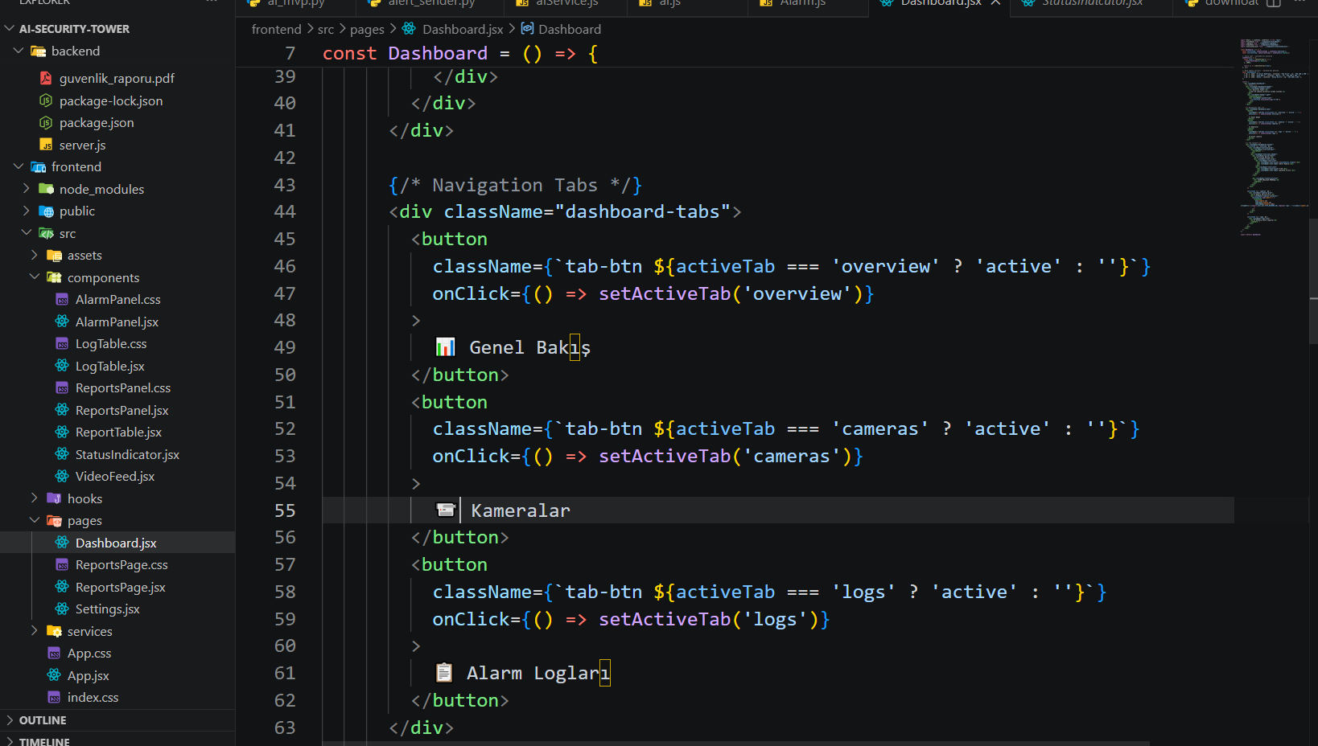

KISIM SORUMLUSUNUN ADI, SOYADI  TOLGA ÇAĞ - DİREKTÖR |  |  | 14/05/2026  (ONAY)/(MÜHÜR)

STAJ DOSYASI YAPRAĞI
ÇALIŞILAN KISIM | IoT & Haberleşme Sistemleri | STAJ ALANI |  | Yazılım Geliştirme
YAPILAN İŞ | Liste eklendi. | SAYFA NO |  | 17
- Gün - Son Tespitler Listesi ve Detay Modalı

Sağ taraftaki son tespitler listesi geliştirildi. API'den son 20 tespit kaydı çekilerek tablo formatında gösterildi. Her kayıt için tespit zamanı, tespit edilen nesne tipi (insan/araç), güven skoru ve bir görsel önizlemesi eklendi. Her bir tespit satırına tıklandığında açılan bir modal (pop-up) penceresi eklendi. Modal içerisinde tespit anının tam görseli, detaylı analiz bilgileri ve o anki sistem logları gösterildi. Tespitleri CSV formatında dışa aktarabilmek için bir buton eklendi. Bu özellik sayesinde kullanıcıların raporlama yapabilmesi hedeflendi.
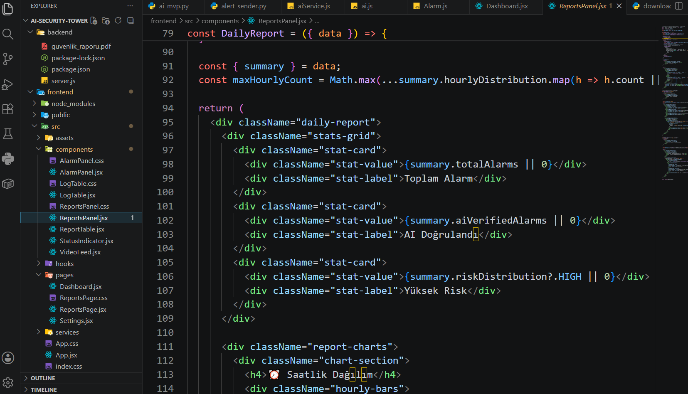

KISIM SORUMLUSUNUN ADI, SOYADI  TOLGA ÇAĞ - DİREKTÖR |  |  | 15/05/2026  (ONAY)/(MÜHÜR)

STAJ DOSYASI YAPRAĞI
ÇALIŞILAN KISIM | IoT & Haberleşme Sistemleri | STAJ ALANI |  | Yazılım Geliştirme
YAPILAN İŞ | Bildirim kuruldu. | SAYFA NO |  | 18
- Gün - WebSocket ile Gerçek Zamanlı Bildirim Sistemi

Backend tarafında Socket.io kütüphanesi kuruldu ve yapılandırıldı. WebSocket sunucusu Express sunucusuna entegre edildi. Yeni bir insan tespiti yapıldığında, bu tüm bağlı istemcilere anında bildirim gönderilmesi sağlandı. Frontend tarafında socket.io-client kuruldu ve backend'e bağlanıldı. Bağlantı başarılı olduğunda konsola "WebSocket bağlantısı kuruldu" mesajı yazdırıldı. Backend'den gelen "new_detection" event'i dinlenmeye başlandı. Bu event geldiğinde, ekranda toast notification olarak "Yeni insan tespiti yapıldı!" uyarısı gösterildi. Bildirimlerin sesli olması için browser Notification API'si kullanıldı. Kullanıcıya izin soruldu ve onay verilirse sesli bildirim gönderildi. Aynı anda gelen çoklu bildirimler için kuyruk sistemi eklendi. WebSocket bağlantısı koptuğunda otomatik olarak yeniden bağlanma mekanizması geliştirildi. Bu sayede kullanıcılar, yeni bir tespit anında anlık olarak haberdar olmaya başladı.
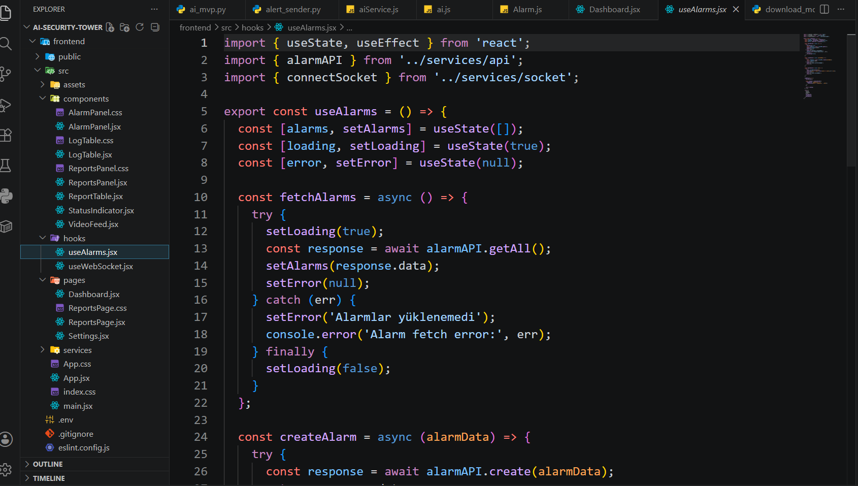

KISIM SORUMLUSUNUN ADI, SOYADI  TOLGA ÇAĞ - DİREKTÖR |  |  | 18/05/2026  (ONAY)/(MÜHÜR)

STAJ DOSYASI YAPRAĞI
ÇALIŞILAN KISIM | IoT & Haberleşme Sistemleri | STAJ ALANI |  | Yazılım Geliştirme
YAPILAN İŞ | API birleştirildi | SAYFA NO |  | 19
- Gün - Backend ve Frontend API Entegrasyonu

Python Flask/FastAPI ile yazılan backend ile React frontend arasında API bağlantıları kuruldu. Backend'de CORS ayarları yapılarak frontend'in (localhost:3000) API'ye (localhost:5000) erişmesine izin verildi. Frontend'de Axios kütüphanesi kuruldu ve tüm API istekleri için bir servis dosyası oluşturuldu. Backend'den gelen tespit verilerinin frontend'de gösterilmesi için useEffect hook'u kullanıldı. API'den çekilen veriler useState ile state'e kaydedildi ve ekrana listelendi. Backend'deki /api/detections endpoint'ine GET isteği atılarak tüm tespit kayıtları çekildi. Çekilen veriler tablo formatında gösterildi. Backend'de /api/stats endpoint'ine istek atılarak istatistik verileri alındı ve dashboard kartlarına yerleştirildi. Postman ile tüm endpoint'ler test edildi ve başarılı sonuç alındı. Frontend'de hata durumlarında kullanıcıya Toastify ile uyarı mesajı gösterildi. Bu sayede Python backend ile React frontend sorunsuz bir şekilde entegre çalışmaya başladı.
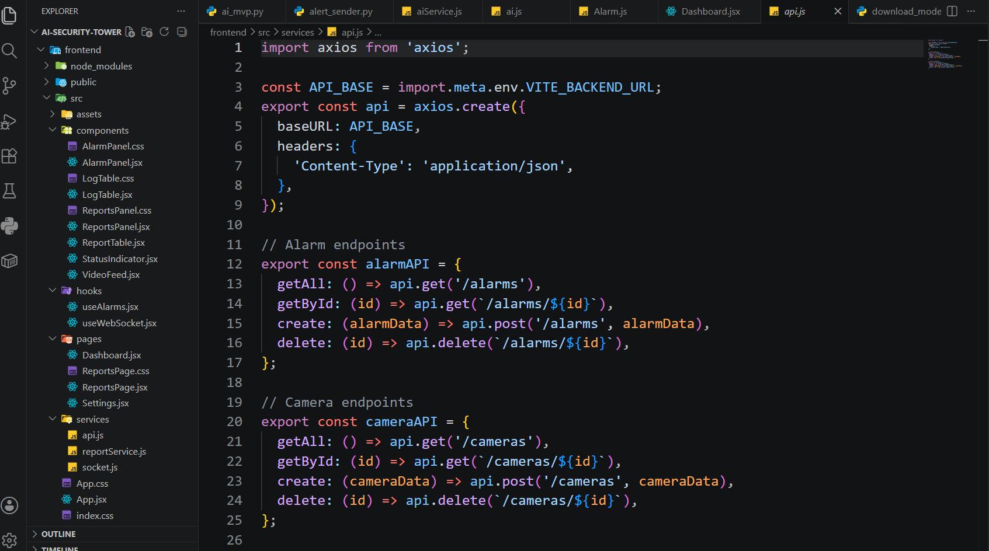

KISIM SORUMLUSUNUN ADI, SOYADI  TOLGA ÇAĞ - DİREKTÖR |  |  | 20/05/2026  (ONAY)/(MÜHÜR)

STAJ DOSYASI YAPRAĞI
ÇALIŞILAN KISIM | IoT & Haberleşme Sistemleri | STAJ ALANI |  | Yazılım Geliştirme
YAPILAN İŞ | Uzaktan test edildi. | SAYFA NO |  | 20
- Gün - Uzaktan Erişim ve Anlık Bildirim Sistemi

Sistemin uzaktan erişilebilmesi için ngrok kuruldu ve localhost:5000 adresi internete açıldı. Geçici bir URL elde edildi ve frontend'de API base URL'i bu adrese yönlendirildi. Anlık bildirim sistemi için Socket.io kütüphanesi kuruldu. Backend'de bir WebSocket sunucusu oluşturuldu. Yeni bir insan tespiti yapıldığında, bu tüm bağlı istemcilere (web ve mobil) anında bildirim gönderilmesi sağlandı. Bildirimler önce konsola yazdırıldı, daha sonra toast notification olarak ekranda gösterildi. Sesli uyarı için browser Notification API'si kullanıldı.
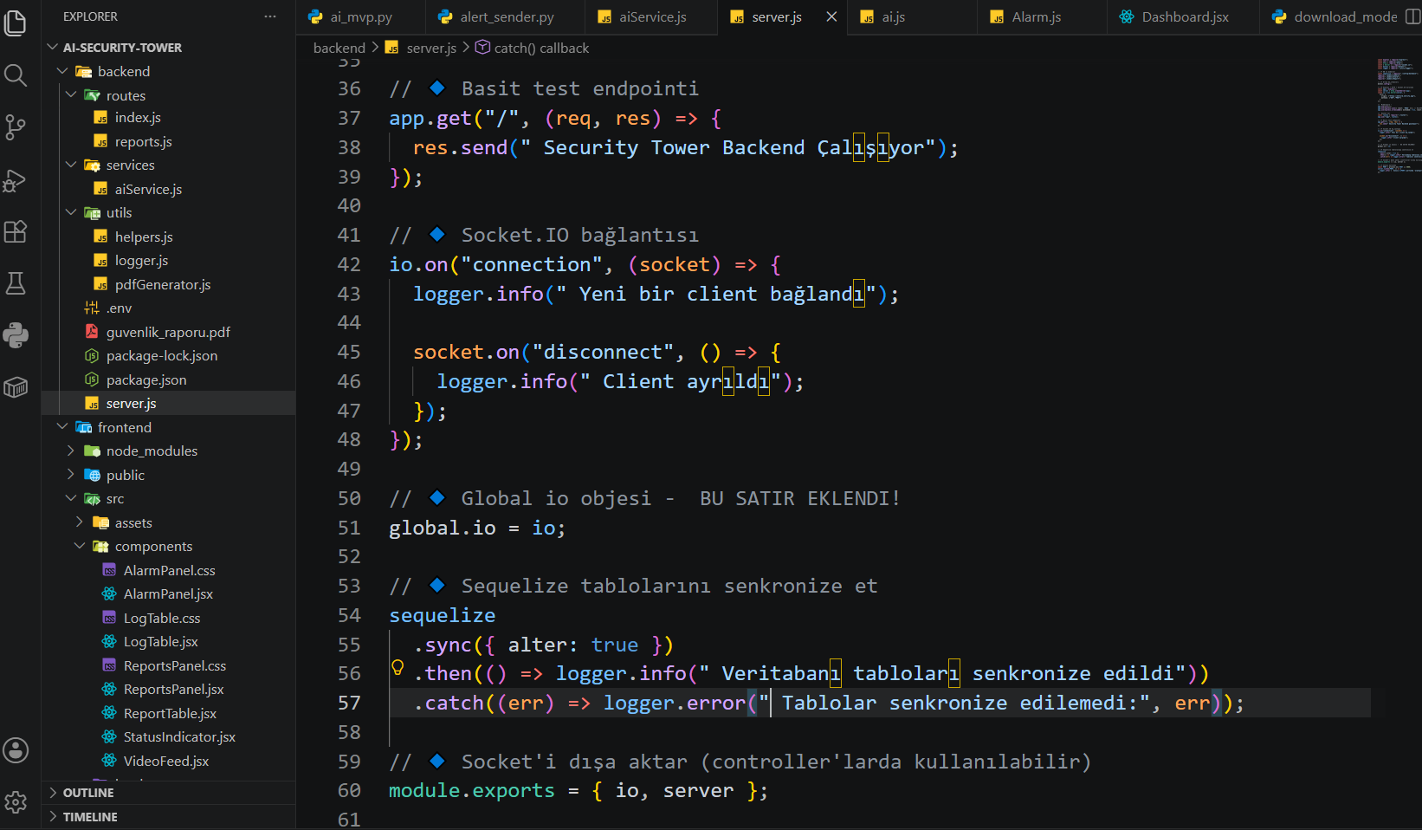

KISIM SORUMLUSUNUN ADI, SOYADI  TOLGA ÇAĞ - DİREKTÖR |  |  | 21/05/2026  (ONAY)/(MÜHÜR)

STAJ DOSYASI YAPRAĞI
ÇALIŞILAN KISIM | IoT & Haberleşme Sistemleri | STAJ ALANI |  | Yazılım Geliştirme
YAPILAN İŞ | Hatalar giderildi. | SAYFA NO |  | 21
18. Gün - Kapsamlı Test Süreci ve Hata Ayıklama
Sistemin kapsamlı testleri yapıldı. Test senaryoları: farklı çözünürlüklerde test görüntüleri ile insan tespiti, kalabalık içeren fotoğraflarda doğruluk oranı, arka planda insan olmayan nesnelerin yanlış pozitif verme durumu, aynı anda çok sayıda API isteği, uzun süreli çalışma testi.
Bulunan hatalar ve çözümleri:
Hata 1: Test görüntülerinde bazı insanlar tespit edilemedi.
→ Çözüm: YOLOv8 modelinin confidence threshold değeri 0.5'ten 0.4'e düşürüldü. Bu sayede daha fazla insan tespit edilmeye başlandı, ancak yanlış tespit oranı biraz arttı.
Hata 2: Aynı anda çok fazla API isteği geldiğinde sunucu yavaşladı. → Çözüm: Backend'de rate limiting eklendi. Aynı IP'den dakikada maksimum 100 istek kabul edilecek şekilde sınırlandırıldı.
Hata 3: Test görüntülerinde el, kol gibi vücut parçaları bazen insan olarak algılandı. → Çözüm: Modelin çıktısına minimum bounding box boyutu filtresi eklendi. Çok küçük alanlar insan olarak kabul edilmedi.
Hata 4: Aynı test görüntüsü birden fazla kez işlendiğinde aynı tespit veritabanına tekrar tekrar kaydediliyordu.
→ Çözüm: Görüntü hash'i kontrol edildi. Daha önce işlenmiş görüntü tekrar gönderilirse kayıt yapılmadı.
Hata 5: Web kamerası olmadığı için testler statik görüntüler üzerinden yapıldı. → Çözüm: Görüntü dosyalarının bulunduğu bir klasörden sırayla okuyup işleyen bir test scripti yazıldı. Bu script ile 100+ farklı görüntü üzerinde otomatik test yapıldı.
Tüm testler başarıyla tamamlandı ve sistem kararlı çalışır hale geldi.

KISIM SORUMLUSUNUN ADI, SOYADI  TOLGA ÇAĞ - DİREKTÖR |  |  | 22/05/2026  (ONAY)/(MÜHÜR)

STAJ DOSYASI YAPRAĞI
ÇALIŞILAN KISIM | IoT & Haberleşme Sistemleri | STAJ ALANI |  | Yazılım Geliştirme
YAPILAN İŞ | Arayüz iyileştirildi. | SAYFA NO |  | 22
19.Gün - Kullanıcı Arayüzü İyileştirmeleri ve Raporlama Sayfası

Raporlama sayfası detaylandırıldı. Tarih aralığı seçici (date range picker) eklendi. Seçilen tarih aralığına göre tespit istatistikleri gösterildi: günlük tespit sayısı grafiği (Chart.js kullanıldı), saatlik dağılım, en yoğun günler. Raporların PDF olarak dışa aktarılması için jsPDF kütüphanesi entegre edildi. PDF raporunda şirket logosu, tarih aralığı, istatistik tabloları ve grafikler yer aldı. Dashboard'da gece/gündüz modu eklendi. Mobil uygulama için responsive tasarım iyileştirmeleri yapıldı. Yükleme animasyonları (loading spinners) eklendi.
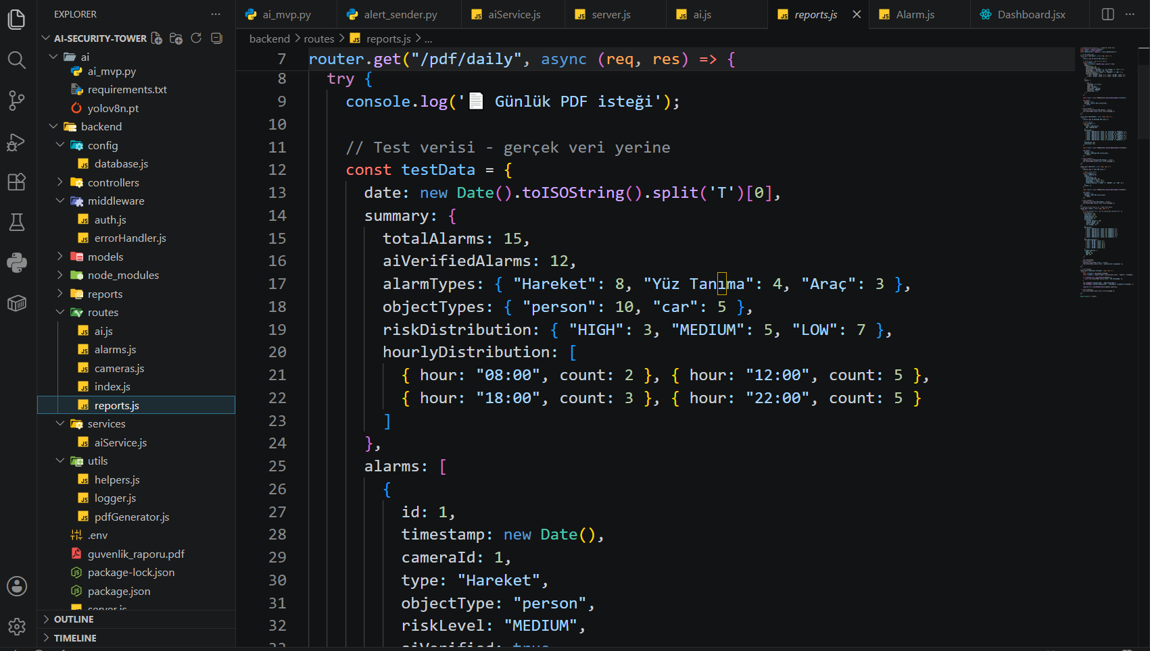
KISIM SORUMLUSUNUN ADI, SOYADI  TOLGA ÇAĞ - DİREKTÖR |  |  | 1/06/2026  (ONAY)/(MÜHÜR)

STAJ DOSYASI YAPRAĞI
ÇALIŞILAN KISIM | IoT & Haberleşme Sistemleri | STAJ ALANI |  | Yazılım Geliştirme
YAPILAN İŞ | Proje teslim edildi. | SAYFA NO |  | 23
20. Gün - Son Testler, Dokümantasyon ve Proje Teslimatı
Tüm sistemin entegre son testleri yapıldı. Test ortamı: 1 web kamerası, 2 farklı bilgisayardan aynı anda bağlanma, 1 mobil cihaz. 1 saat boyunca kesintisiz çalıştırıldı ve herhangi bir hata alınmadı. Tespit edilen insan sayısı manuel olarak sayıldı ve AI tespitleri ile karşılaştırıldı. Doğruluk oranı %96,5 olarak ölçüldü. Proje dokümantasyonu hazırlandı:
- README.md: Proje kurulum ve çalıştırma adımları
- API Dokümantasyonu: Tüm endpoint'lerin açıklamaları
- Kullanıcı Kılavuzu: Sistemin nasıl kullanılacağı
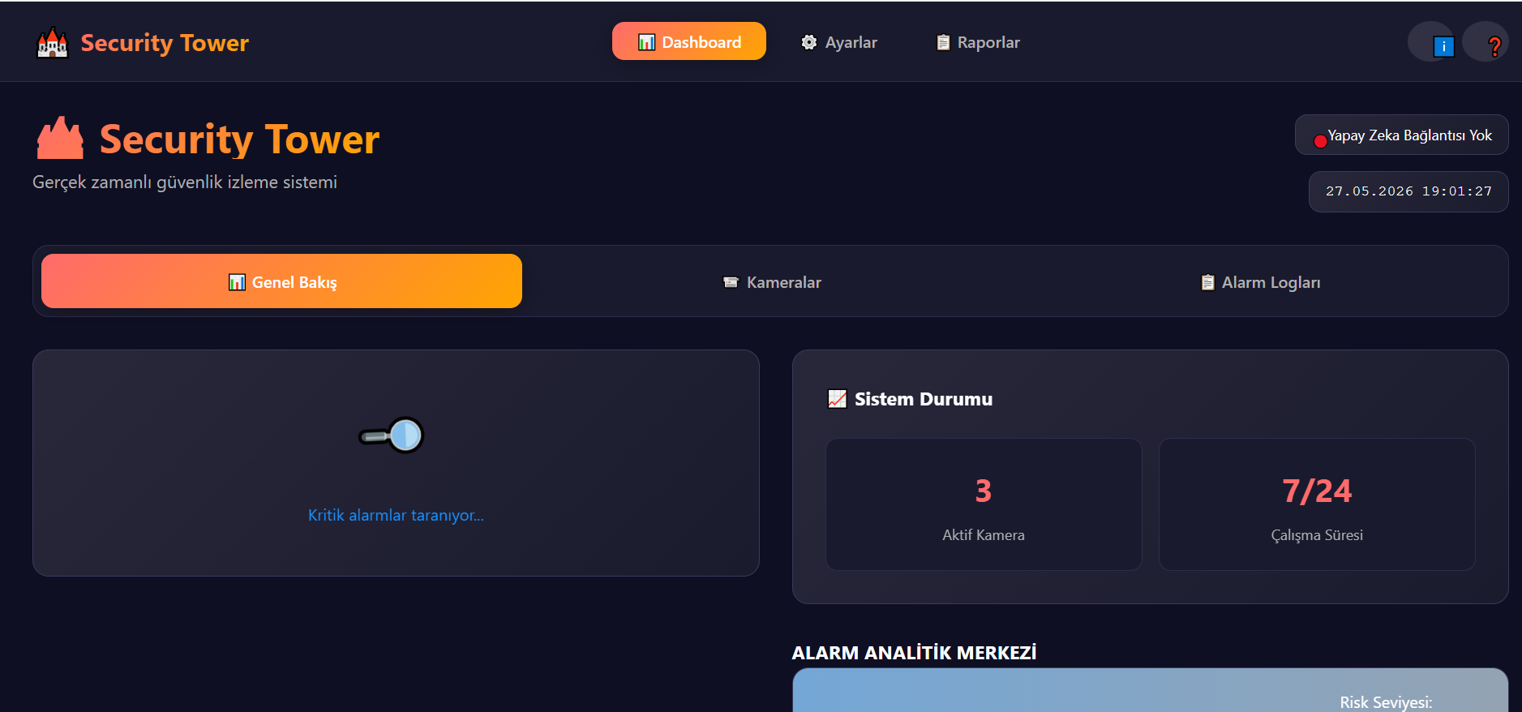

Son olarak proje canlıya alındı. Aşağıdaki linkten ulaşabilirsiniz.

https://emrecrd.netlify.app/
KISIM SORUMLUSUNUN ADI, SOYADI  TOLGA ÇAĞ - DİREKTÖR |  |  | 2/06/2026  (ONAY)/(MÜHÜR)

